1. ls -l
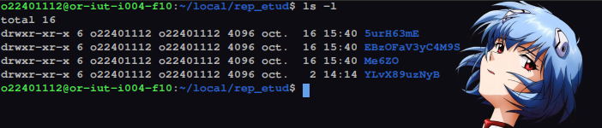
2. du -hs
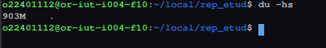

3. ls -Rsh
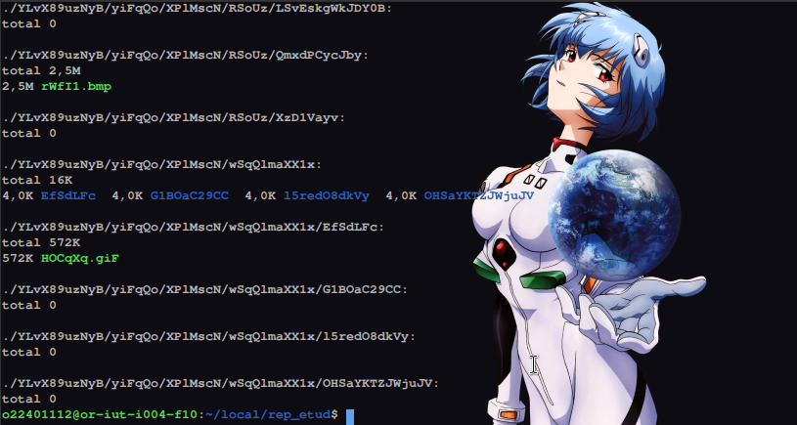
4. du -hs ./EBzOFaV3yC4M9S/
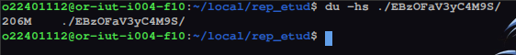

5.xdg-open ./YLvX89uzNyB/bin3Ly2GUG/Tif5H6YriPpxYq/rpjUl0/m0Ronk6zoFQtJ/LKIzi.jPg , mur cailloux

6.

